LÍNEAS ARGUMENTATIVAS.
MODIFICACIÓN DEL ACTO IMPUGNADO, SOBRESEIMIENTO DEL RECURSO POR. En los casos en que el Sujeto Obligado modifica o revoca dejando al acto combatido sin efectos o materia, pues un acto impugnado es modificado en aquellos casos en los que el Sujeto Obligado después de haber otorgado una respuesta, emite una diversa o agrega información, y en ésta subsana las deficiencias que hubiera tenido y queda satisfecho en consecuencia y de modo exhaustivo el derecho subjetivo accionado por el particular.

DEBERES DE LAS AUTORIDADES. El derecho de acceso a la información pública es un derecho humano constitucionalmente reconocido en consecuencia todas las autoridades en el ámbito de sus competencias, funciones y atribuciones tienen la obligación de respetarlo, protegerlo y garantizarlo, así también es su deber turnar la solicitud de información a todas las áreas dentro de su estructura orgánica que pudieran contar con lo solicitado, a fin de dar cabal cumplimiento al derecho humano constitucionalmente reconocido.

ÍNDICE

ANTECEDENTES 4
CONSIDERANDO 8
PRIMERO. De la competencia 8
SEGUNDO. De la oportunidad y procedencia. 9
TERCERO. De las causales de sobreseimiento. 10
R E S O L U T I V O S 45

Resolución del Pleno del Instituto de Transparencia, Acceso a la Información Pública y Protección de Datos Personales del Estado de México y Municipios, con domicilio en Metepec, Estado de México; de fecha dos (02) de septiembre de dos mil veinte.
VISTO el expediente electrónico formado con motivo del recurso de revisión 00770/INFOEM/IP/RR/2020, promovido por ***********************, a quien en lo sucesivo se le identificará como la RECURRENTE, en contra de la respuesta del Organismo Público Descentralizado para la Prestación de Los Servicios de Agua Potable Alcantarillado y Saneamiento del Municipio de Lerma, en lo sucesivo el SUJETO OBLIGADO, por lo que se procede a dictar la presente resolución, con base en los siguientes:

ANTECEDENTES
- El día doce (12) de diciembre de dos mil diecinueve, se presentó ante el SUJETO OBLIGADO vía SAIMEX, la solicitud de información pública registrada con el número 00018/OASLERMA/IP/2019 mediante la cual se solicitó la siguiente información:

“Infraestructura Hidráulica del Organismo Público Descentralizado para la Prestación de los Servicios de Agua Potable, Alcantarillado y Saneamiento del Municipio de Lerma; así como el sistema de alcantarillado competencia del municipio de Lerma en el Estado de México.”

- Se eligió como modalidad de entrega de la información: A través del SAIMEX

- En fecha diecinueve (19) de diciembre de dos mil diecinueve, el SUJETO OBLIGADO, realizo una solicitud de aclaración, en los siguientes términos:
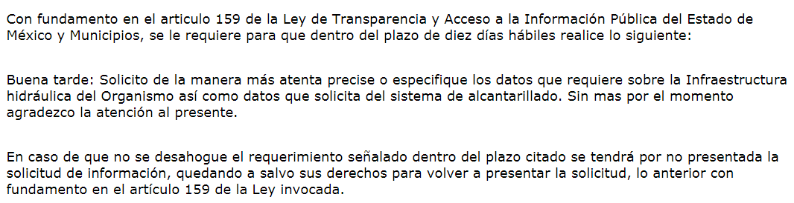

- En la misma fecha el particular, realizo la aclaración respectiva en el siguiente sentido:

- El día dieciséis (16) de enero de dos mil veinte, el SUJETO OBLIGADO, dio respuesta, a través del siguiente oficio, emitido por el servidor público habilitado:
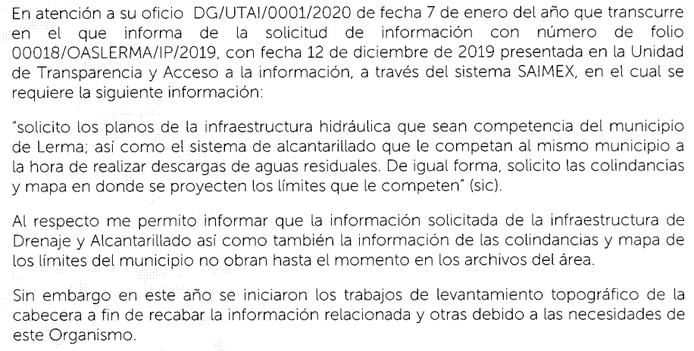

- En fecha veintiocho (28) de enero de dos mil veinte, el particular interpuso el recurso de revisión en contra de la respuesta, señalando como:

Acto impugnado: “El oficio DG/UTA/0010/2020 emitido por el Organismo Público Descentralizado para la prestación de los servicios de agua potable, alcantarillado y saneamiento del municipio de Lerma mediante el cual niega información referente los planos de la infraestructura Hidráulica y alcantarillado de su competencia.”

Razones o Motivos de inconformidad: “Es obligación de la autoridad contar con la información solicitada, pues manifiesta que hoy día no obra en su archivo pero que se encuentran trabajando en ello; dejando en esta de indefensión a los ciudadanos por la falta de documentos e información fehaciente con lo que esa autoridad pueda fudamentar actos que se encuentran dentro de su competencia. Pues es su obligación conocer e informar las delimitaciones de su municipio así como de la infraestructura y drenaje que le compete como parte del Ayuntamiento de Lerma por ser de su propiedad.” (Sic)
- El Comisionado Ponente con fundamento en lo dispuesto por el artículo 185 fracción II de la ley de la materia, a través del acuerdo de admisión de fecha cuatro (04) de febrero del año en curso, puso a disposición de las partes el expediente electrónico vía SAIMEX a efecto de que en un plazo máximo de siete días manifestaran lo que a su derecho conviniera, ofrecieran pruebas y alegatos según corresponda a los casos concretos, y el SUJETO OBLIGADO presentará el Informe Justificado procedente.
- En fecha trece (13) de febrero de dos mil veinte, el SUJETO OBLIGADO emitió el informe justificado correspondiente, poniéndose a la vista del RECURRENTE mediante acuerdo de fecha diecinueve (19) del mismo mes y año; posteriormente remitió un alcance en fecha cuatro (04) de agosto de dos mil veinte, poniéndose a la vista del particular en misma fecha.

- En fecha veinticuatro (24) de agosto el SUJETO OBLIGADO generó un segundo alcance al informe justificado, el cual se hizo del conocimiento del RECURRENTE mediante acuerdo de misma fecha..

- El veintiséis (26) de febrero del año en curso, la Comisionada Zulema Martínez Sánchez determinó el cierre de la instrucción para efectos de la preparación del respectivo proyecto de resolución. En la sesión trigésima ordinaria de fecha doce (12) de agosto del año en curso, la Comisionada Ponente presentó al Pleno de este Instituto proyecto de resolución, determinándose que fuera returnado para su estudio al comisionado José Guadalupe Luna Hernández, quien sometió a consideración del Pleno el respectivo proyecto de resolución que fue adoptado en los presentes términos.

CONSIDERANDO

PRIMERO. De la competencia

- Este Instituto de Transparencia, Acceso a la Información Pública y Protección de Datos Personales del Estado de México y Municipios, es competente para conocer y resolver del presente recurso de conformidad con el artículo: 6, apartado A, fracción IV de la Constitución Política de los Estados Unidos Mexicanos; 5, párrafos vigésimo, vigésimo primero y vigésimo segundo fracciones IV y V de la Constitución Política del Estado Libre y Soberano de México; artículos 1, 2 fracción II, 13, 29, 36 fracciones I y II, 176, 178, 179, 181 párrafo tercero y 185 de la Ley de Transparencia y Acceso a la Información Pública del Estado de México y Municipios; ; y 10, 7, 9 fracciones I y XXIV, y 11 del Reglamento Interior del Instituto de Transparencia, Acceso a la Información Pública y Protección de Datos Personales del Estado de México y Municipios.

SEGUNDO. De la oportunidad y procedencia.

- El medio de impugnación fue presentado a través del SAIMEX, en el formato previamente aprobado para tal efecto y dentro del plazo legal de quince días hábiles otorgados; para el caso en particular es de señalar que el SUJETO OBLIGADO entrego su respuesta el día dieciséis (16) de enero de dos mil veinte, de tal forma que el plazo para interponer el recurso transcurrió del día diecisiete (17) de enero al siete (07) de febrero de dos mil veinte, en consecuencia, el ahora recurrente presentó su inconformidad el día veintiocho (28) de enero de dos mil veinte; por lo que el medio de impugnación se encuentran dentro del lapso legalmente establecido para tal efecto.

- Asimismo, el escrito contiene las formalidades previstas por el artículo 180 último párrafo de la Ley de la materia actual, por lo que es procedente que este Instituto de Transparencia, Acceso a la Información Pública y Protección de Datos Personales del Estado de México y Municipios, conozca y resuelva el presente recurso.

TERCERO. De las causales de sobreseimiento.

- Se solicitaron los planos de la infraestructura hidráulica y sistema de alcantarillado del Municipio de Lerma, y el mapa de las colindancias en donde se proyecten los límites que le competen.

- El SUJETO OBLIGADO entregó en versión pública diverso soporte documental del registro solicitado; el particular inconforme, interpuso recurso de revisión, exponiendo que no ha tenido respuesta a su solicitud de información.

- En un primer momento el SUJETO OBLIGADO a través del servidor público habilitado Director de Infraestructura Hidráulica, adujo que la información de la infraestructura, drenaje y alcantarillado, así como toda la información de las colindancias y mapa de límites del municipio no obraba en esa Unidad Administrativa.
- Lo anterior, motivo la inconformidad del particular, exponiendo que la información es competencia del Organismo y consecuentemente resulta incompleta.

- Derivado del planteamiento de dicha Litis, se procederá a analizar el contenido íntegro de las actuaciones que obran en el expediente electrónico en que se actúa, y así este Órgano Garante dictar la resolución correspondiente, tomando en consideración los elementos aportados por las partes y apegándose en todo momento al principio de máxima publicidad de acuerdo a lo establecido en el artículo 8 de la Ley de Transparencia y Acceso a la Información Pública del Estado de México y Municipios.

- Es menester precisar que este Órgano Garante parte de que el Derecho de Acceso a la Información Pública, es un derecho humano reconocido en el Pacto de Derechos Civiles y Políticos en su artículo 19.2; en la Convención Americana sobre Derechos Humanos en su artículo 13.1; en el artículo sexto de la Constitución Política de los Estados Unidos Mexicanos y en el artículo quinto de la Particular del Estado de México, por lo que al respecto el SUJETO OBLIGADO debe ser cuidadoso del debido cumplimiento de las obligaciones constitucionales que se le imponen, en consecuencia, a todas las autoridades, en el ámbito de su competencia, según lo dispone el tercer párrafo del artículo primero de la Constitución Política de los Estados Unidos Mexicanos al señalar la obligación de “promover, respetar, proteger y garantizar los derechos humanos”, entre los cuales se encuentra dicho derecho.

- Por lo anterior, se deduce que el derecho de acceso a la información pública es un derecho humano constitucionalmente reconocido en consecuencia todas las autoridades en el ámbito de sus competencias, funciones y atribuciones tienen la obligación de respetarlo, protegerlo y garantizarlo.

- Además de la obligación de promover, respetar, proteger y garantizar el derecho de acceso a la información, la Ley General de Trasparencia y Acceso a la Información Pública del Estado de México y Municipios en el artículo 150 establece que el Procedimiento de Acceso a la Información Pública es la garantía primaria del derecho de Acceso a la Información y se rige por los principios de simplicidad y rapidez.

- Luego entonces, como ya se señalara en un primer momento el SUJETO OBLIGADO realizó una serie de alegatos, encaminados a la no entrega de la información a través del Servidor Público Habilitado Director de Infraestructura

- En este tenor, en alusión a los requerimientos en cita, resulta oportuno traer a colación los artículos 160 y 162, fracción II de la Ley Orgánica Municipal del Estado de México; así como los numerales 31, fracción XXX, 121, fracción I y 132 del Bando Municipal de Lerma, normatividad invocada cuyo contenido literal es el siguiente:
Ley Orgánica Municipal del Estado de México
“Artículo 160.- Los ayuntamientos expedirán el Bando Municipal y los presidentes municipales lo promulgarán y difundirán en la Gaceta Municipal y en los estrados de los Ayuntamientos, así como por los medios por que estimen convenientes.
El 5 de febrero de cada año el presidente municipal acompañado de los demás miembros del ayuntamiento en acto solemne dará publicidad al bando municipal o sus modificaciones.
Artículo 162.- El Bando Municipal regulará al menos lo siguiente
(…)
II. Territorio y organización territorial y administrativa del municipio
(…)” [Sic]

Bando Municipal de Lerma
“Artículo 31. Para el despacho de los asuntos municipales, el Ayuntamiento se auxiliará con las unidades administrativas, organismos públicos descentralizados y entidades que considere necesarias, las que estarán subordinadas al Presidente o Presidenta Municipal, mismas que a continuación se enlistan:
XXX Órganos Descentralizados;
a). Sistema Municipal para el Desarrollo Integral de la Familia de Lerma; y
b).Organismo Público Descentralizado para la Prestación de los Servicios de Agua Potable, Alcantarillado y Saneamiento del Municipio de Lerma.
Artículo 121. Son funciones y servicios públicos municipales los que a continuación se señalan en forma enunciativa, más no limitativa:
I. Agua potable, alcantarillado, saneamiento y aguas residuales;
(…)
Artículo 132. El Organismo Público Descentralizado para la Prestación de los Servicios de Agua Potable, Alcantarillado y Saneamiento del Municipio de Lerma. (O.P.D.A.P.A.S) se encargará de la explotación, uso, aprovechamiento, administración y control de las aguas de jurisdicción estatal y sus bienes inherentes, así como de las que le asigne o concesione el Gobierno Federal, para la prestación de los servicios de suministro de agua potable, drenaje, alcantarillado, tratamiento de aguas residuales y la disposición final de sus productos resultantes, dentro de los lineamientos contemplados en las disposiciones legales aplicables.” [Sic]

- De lo expuesto con anterioridad, se desprende que EL SUJETO OBLIGADO funge como un organismo público descentralizado con personalidad jurídica, patrimonio propio, así como autonomía en el uso de recursos. Bajo tal tesitura, la prestación de los servicios del suministro de agua potable, drenaje, alcantarillado, tratamiento de aguas residuales y disposición final de productos, resultan ámbito de sus atribuciones.

- De manera complementaria es menester señalar que EL SUJETO OBLIGADO ejercerá sus funciones en el Municipio de Lerma, consecuentemente, uno de los documentos que regulan las colindancias y límites territoriales es el Bando Municipal, por otra parte, si bien es cierto que dicho documento no es generado por EL SUJETO OBLIGADO, lo cierto también es que esté si es poseído y administrado por él.

- Aunado a lo anterior, resulta oportuno traer a colación los artículos 24, fracción XII y 92, fracción II de la Ley de Transparencia y Acceso a la Información Pública del Estado de México y Municipios, dispositivos jurídicos que disponen a la literalidad:
“Artículo 24. Para el cumplimiento de los objetivos de esta Ley, los sujetos obligados deberán cumplir con las siguientes obligaciones, según corresponda, de acuerdo a su naturaleza:
(…)
XII. Publicar y mantener actualizada la información relativa a las obligaciones generales de transparencia previstas en la presente Ley o determinadas así por el Instituto, y en general aquella que sea de interés público;
(…)
Artículo 92. Los sujetos obligados deberán poner a disposición del público de manera permanente y actualizada de forma sencilla, precisa y entendible, en los respectivos medios electrónicos, de acuerdo con sus facultades, atribuciones, funciones u objeto social, según corresponda, la información, por lo menos, de los temas, documentos y políticas que a continuación se señalan:
(…)
II. Su estructura orgánica completa, en un formato que permita vincular cada parte de la estructura, las atribuciones y responsabilidades que le corresponden a cada servidor público, prestador de servicios profesionales o miembro de los sujetos obligados, de conformidad con las disposiciones jurídicas aplicables;
(…)” [Sic]

- A mayor abundamiento, en alusión a la normatividad previamente plasmada, sirve de sustento la siguiente imagen ilustrativa, correspondiente al organigrama del Sujeto Obligado, mismo que puede ser consultado en la siguiente dirección electrónica:
https://www.ipomex.org.mx/ipo3/lgt/indice/OASLERMA/art_92_ii_b/1.web
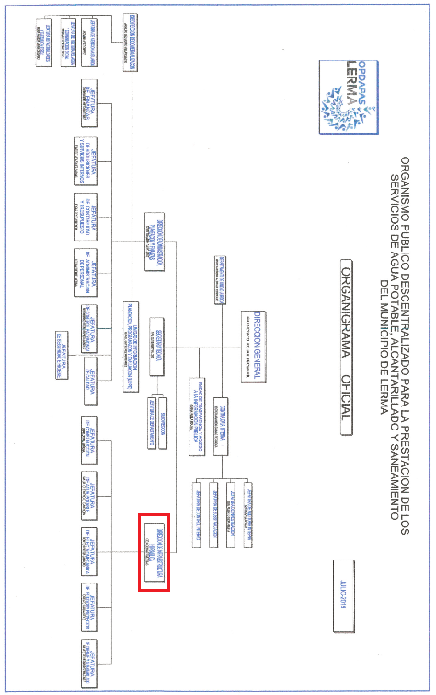
- De lo expuesto con anterioridad, se desprende que EL SUJETO OBLIGADO se auxilia de diversas Direcciones, Jefaturas y Unidades Administrativas para cumplir con sus fines y objetivos, resultando de nuestro interés la Dirección de Infraestructura Hidraulica, la Jefatura de Construcción, así como la Jefatura de Drenaje y Alcantarillado. En este tenor, resultan aplicables los numerales 6, 6.2 y 6.5 del Manual General de Organización del SUJETO OBLIGADO, porciones normativas que disponen a la literalidad lo siguiente:

“6. DIRECCIÓN DE INFRAESTRUCTURA HIDRÁULICA
OBJETIVO: Planear, dirigir y evaluar las politicas, estrategias, lineamientos y procedimientos para construir, ampliar y rehabilitar la infraestructura hidraulica en el municipio, así como llevar a cabo su operación, mediante el uso eficiente de los recursos humanos, técnicos y materiales para ofrecer un servicio óptimo de agua potable y alcantarillado a los usuarios del municipio de Lerma.
FUNCIONES:
- Dirigir la planeación, construcción, operación y mantenimiento de los servicios de agua potable, drenaje, alcantarillado y saneamiento del municipio de Lerma.
(…)
- Realizar y actualizar los planos de la red hidráulica.
(…)
- Dirigir y verificar las acciones relacionadas con licitaciones, concursos, construcción y supervisión de obras en cualquiera de sus modalidades, de conformidad con las políticas, normas y lineamientos establecidos.
(…)
- Elaborar programas y desarrollar proyectos hidraulicos sustentables, así como otorgar factibilidades de servicio de agua potable y drenaje con base al crecimiento poblacional del municipio, con apego a las leyes y normas aplicables.
(…)
6.2 JEFATURA DE CONSTRUCCIÓN
OBJETIVO: Administrar el proceso de construcción de obras civiles e hidraulicas para ampliar, rehabilitar y mejorar los servicios de agua potable, alcantarillado y saneamiento en el municipio de Lerma, a fin de mantenerlos en óptimas condiciones.
FUNCIONES:
- Proponer las especificaciones tecnicas y condiciones para el mantenimiento preventivo y/o correctivo a los sistemas de agua potable, drenaje y alcantarillado del Organismo.
(…)
- Dar seguimiento a la ejecución de obras públicas y servicios relacionados con las mismas, autorizados en el programa de obras del OPDAPAS; que se realizan por contrato para la ampliación, rehabilitación o mejoramiento de los sistemas de agua potable, alcantarillado y saneamiento.
(…)
6.5 JEFATURA DE DRENAJE Y ALCANTARILLADO
OBJETIVO: Prestar con eficacia y calidad los servicios de drenaje y saneamiento a la población atendidas por el OPDAPAS de Lerma y desarrollar los sistemas hidráulicos para satisfacer la demanda de nuevos usuarios.
FUNCIONES:
- Atender la planeación, construcción, operación del sistema de drenaje, alcantarillado y saneamiento del municipio de Lerma.
(…)
- Desarrollar los trabajos programados de drenaje y alcantarillado de acuerdo a los proyectos realizados por la jefatura de estudios y proyectos.
(…)” [Sic]

- En efecto de la normatividad previamente plasmada se desprende que el Director de Infraestructura Hidraulica, a través de sus múltiples jefaturas, funge como el Sujeto Habilitado Competente para atender los requerimientos formulados por la particular, lo anterior en atención a las competencias, atribuciones y facultades reservadas a dichas unidades administrativas.

- Luego entonces, la respuesta de referencia se modificó en un hecho posterior como lo es el informe justificado, exponiendo lo siguiente. Que luego de una búsqueda exhaustiva y razonable de la información, se encontró la información de referencia; sin embargo no en el formato que el particular requiere a través del SAIMEX y que la misma tiene aproximadamente 30 años de antigüedad.

- Posteriormente en su primer alcance al informe justificado mencionó nuevamente que la información la posee de manera impresa, añadiendo que por la dimensión y cantidad de la misma no les es posible procesarla de modo tal que puedan dar contestación al particular en los términos establecidos en la solicitud de información.

- Derivado de lo anterior, el SUJETO OBLIGADO realizo un cambio de modalidad de entrega de la información a in situ; no obstante dichos argumentos carecen de elementos para dar procedencia al cambio de modalidad, toda vez que no motiva su respuesta relativa a las dimensiones y cantidad que refirió, ello a colación de que en su momento tampoco se tuvo conocimiento de un registro de incidencias con la Dirección de Informática de este Órgano Garante, de conformidad con el numeral CINCUENTA Y CUATRO DE LOS LINEAMIENTOS PARA LA RECEPCIÓN, TRÁMITE Y RESOLUCIÓN DE LAS SOLICITUDES DE ACCESO A LA INFORMACIÓN PÚBLICA, ACCESO, MODIFICACIÓN, SUSTITUCIÓN, RECTIFICACIÓN O SUPRESIÓN PARCIAL O TOTAL DE DATOS PERSONALES, ASÍ COMO DE LOS RECURSOS DE REVISIÓN QUE DEBERÁN OBSERVAR LOS SUJETOS OBLIGADOS POR LA LEY DE TRANSPARENCIA Y ACCESO A LA INFORMACIÓN PÚBLICA DEL ESTADO DE MÉXICO Y MUNICIPIOS que a la letra señalan:

CINCUENTA Y CUATRO.- De acuerdo a lo dispuesto por el párrafo segundo del artículo 48 de la Ley, la información podrá ser entregada vía electrónica a través del SICOSIEM.

Es obligación del responsable de la Unidad de Información verificar que los archivos electrónicos que contengan la información entregada, se encuentra agregada al SICOSIEM.

En caso de que el responsable de la Unidad de Información no pueda agregar al SICOSIEM los archivos electrónicos que contengan la información por motivos técnicos, debe avisar de inmediato al Instituto, a través del correo electrónico institucional, Además de comunicarse vía telefónica de inmediato a efecto de que reciba el apoyo técnico correspondiente.

La Dirección de Sistemas e Informática del Instituto, debe llevar un registro de incidencias en el cual se asienten todas las llamas referentes al apoyo técnico para agregar los archivos electrónicos al SICOSIEM.

La omisión por parte del responsable de la Unidad de Información del procedimiento antes descrito presume la negativa de la entrega de la Información.
Cuando la información no pueda ser remitida vía electrónica, se deberá fundar y motivar la resolución respectiva, explicando en todo momento las causas que impiden el envío de la información de forma electrónica.

En el supuesto de que la información sea puesta a disposición del solicitante la Unidad de Información deberá señalar en su respuesta, con toda claridad el lugar en donde se permitirá el acceso a la información, así como en los días y horas hábiles precisadas en la resolución respectiva. En este supuesto, la disposición o entrega de la información se realizará mediante el formato de recepción de información pública.
El formato mencionado deberá estar agregado al expediente electrónico de la solicitud de información pública, en el estatus respectivo.

- Ahora bien, señalar que el peso máximo de archivos que soporta el SAIMEX para adjuntar como respuesta a las solicitudes de información, corresponde a un soporte tecnológico para adjuntar archivos con un peso aproximado de hasta 500Mb o un equivalente de hasta 8,000 hojas, garantizando que el Ciudadano no tenga problemas en la descarga de la información usando conexiones a Internet convencionales bajo parámetros de escaneo de resolución máxima de hasta 100Dpi´s, escala de grises y formato PDF extraído directamente del escáner.

- Posteriormente, de las constancias que obran en el expediente electrónico en que se actúa, se desprende un segundo alcance al informe justificado, donde el SUJETO OBLIGADO amplio su contestación señalando lo siguiente:

- Que los planos están únicamente en formato impreso, en virtud que la mayoría se realizó a mano, y en su generalidad con más de 30 años de antigüedad;

- Que por las dimensiones de los mapas y sus características específicas, no han podido ser digitalizadas;

- Que el Organismo no posee los recursos materiales para realizar la conversión en formato digital de un soporte documental de esas características;

- Que el soporte documental existente corresponde a un aproximado de 800 planos; mismos que no les es posible digitalizar en medidas de 90 x 60 cm y que además fueran completamente visibles; asimismo que de eventualmente realizar la digitalización, rebasaría los 1.6 Gigabytes; y

- Que derivado de la situación de contingencia de salud en el País, no se cuenta con recursos humanos en su totalidad, para poder eventualmente poder llevar a cabo el proceso de digitalización, ya que si bien están laborando los servidores públicos adscritos al Organismo, en su mayoría se encuentran en resguardo domiciliario.

- Con dicho alcance el SUJETO OBLIGADO, motiva su cambio de modalidad, el exponer sus impedimentos técnicos, materiales y humanos; así como el peso total que constituiría eventualmente la información, mismo que ciertamente rebasa las capacidades técnicas del SAIMEX. Con lo anterior el Organismo soportaría el cambio de modalidad propuesto, de conformidad con el artículo 164 de la ley de la materia que establece lo siguiente:

“Artículo 164. El acceso se dará en la modalidad de entrega y, en su caso, de envío elegidos por el solicitante. Cuando la información no pueda entregarse o enviarse en la modalidad solicitada, el sujeto obligado deberá ofrecer otra u otras modalidades de entrega. En cualquier caso, se deberá fundar y motivar la necesidad de ofrecer otras modalidades.” Énfasis añadido

- Como queda evidenciado, con dicho alcance resultan colmados los extremos previstos por el dispositivo jurídico en comento, en esa tesitura se estima dable la entrega de la información en la modalidad propuesta por SUJETO OBLIGADO.

- Por otro lado, no es óbice señalar que respecto a las contestaciones emitidas por el SUJETO OBLIGADO, este Órgano Garante no se encuentra facultado para dudar de la veracidad de las respuestas esgrimidas por los sujetos obligados ni de la que ponen a disposición de los solicitantes; situación que se aleja de las atribuciones de este Instituto máxime que al momento que ponen a disposición ésta, la misma tiene el carácter oficial y se presume veraz, tan es así que la misma queda registrada en el Sistema de Acceso a la Información Mexiquense (SAIMEX).
- Sirviendo de apoyo a lo anterior por analogía, el criterio 31-10 emitido por el ahora Instituto Nacional de Transparencia, Acceso a la Información y Protección de Datos Personales, que a la letra dice:
El Instituto Federal de Acceso a la Información y Protección de Datos no cuenta con facultades para pronunciarse respecto de la veracidad de los documentos proporcionados por los sujetos obligados. El Instituto Federal de Acceso a la Información y Protección de Datos es un órgano de la Administración Pública Federal con autonomía operativa, presupuestaria y de decisión, encargado de promover y difundir el ejercicio del derecho de acceso a la información; resolver sobre la negativa de las solicitudes de acceso a la información; y proteger los datos personales en poder de las dependencias y entidades. Sin embargo, no está facultado para pronunciarse sobre la veracidad de la información proporcionada por las autoridades en respuesta a las solicitudes de información que les presentan los particulares, en virtud de que en los artículos 49 y 50 de la Ley Federal de Transparencia y Acceso a la Información Pública Gubernamental no se prevé una causal que permita al Instituto Federal de Acceso a la Información y Protección de Datos conocer, vía recurso revisión, al respecto.
- Asimismo, la Ley de Transparencia y Acceso a la Información Pública del Estado de México y Municipios establece que la información pública generada, administrada o en posesión de los Sujetos Obligados en ejercicio de sus atribuciones, será accesible de manera permanente a cualquier persona, privilegiando el principio de máxima publicidad de la información, por lo que deberán apegarse en todo momento a los criterios de publicidad, veracidad, oportunidad entre otros, numeral en comento que a la letra señala:

Artículo 3.- La información pública generada, administrada o en posesión de los Sujetos Obligados en ejercicio de sus atribuciones, será accesible de manera permanente a cualquier persona, privilegiando el principio de máxima publicidad de la información. Los Sujetos Obligados deben poner en práctica, políticas y programas de acceso a la información que se apeguen a criterios de publicidad, veracidad, oportunidad, precisión y suficiencia en beneficio de los solicitantes.

- Numerales que compelen al SUJETO OBLIGADO apegarse en todo momento a los criterios ya expuestos, imipidiendo a este Órgano Colegiado cuestionar la veracidad de la información.

- Por otro lado, relativo el mapa de las colindancias en donde se proyecten los límites que le competen, es menester señalar que EL SUJETO OBLIGADO señaló no contar soporte documental alguno que refleje las colindancias y límites territoriales que resulten de su competencia, vigentes al doce de diciembre de dos mil diecinueve. En este sentido, si bien es cierto que el Pleno de este Organismo Garante ha sostenido que los hechos negativos no son susceptibles de demostración, lo cierto también es que El SUJETO OBLIGADO inobservó el contenido del artículo 162 de la Ley de Transparencia y Acceso a la Información Pública del Estado de México y Municipios, porción normativa que dispone a la literalidad lo siguiente:
“Artículo 162. Las unidades de transparencia deberán garantizar que las solicitudes se turnen a todas las Áreas competentes que cuenten con la información o deban tenerla de acuerdo a sus facultades, competencias y funciones, con el objeto de que realicen una búsqueda exhaustiva y razonable de la información solicitada.” [Sic]
- En este tenor, con base en la respuesta e informe justificado que obran en el expediente electrónico del SAIMEX, resulta inconcuso que no se tiene por colmado el derecho de acceso a la información pública. No obstante lo anterior, cabe señalar que en alcance al informe justificado de fecha diecisiete de junio de los corrientes, EL SUJETO OBLIGADO proporcionó la liga electrónica http://igecem.edomex.gob.mx/cartografia-manzana-aplicable-2019 , señalando que la información que resulta de interés al particular obra en el apartado correspondiente al Municipio de Toluca y precisando que la visualización de dichos soportes documentales se encuentra supeditada al uso del software “AutoCAD”, sirve de sustento la siguiente imagen ilustrativa:

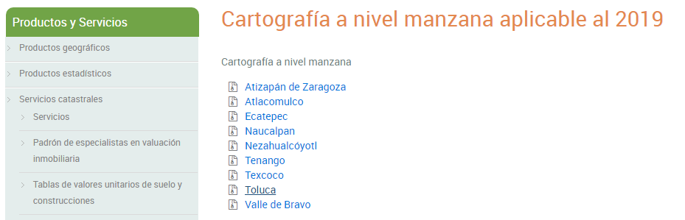
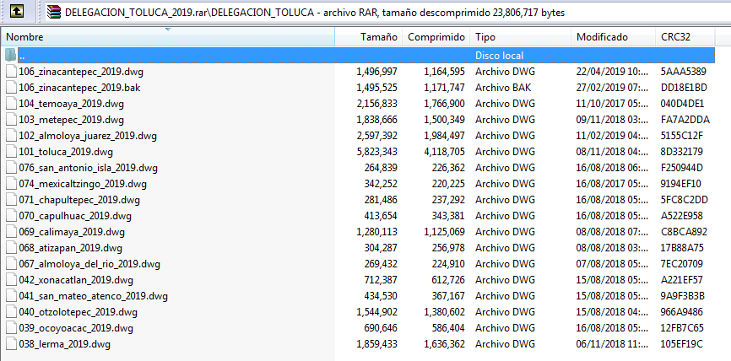

- De lo anterior, se aprecia que efectivamente los archivos fueron generados a través de un software especializado de diseño asistido por computadora utilizado para dibujo 2D y modelado 3D; sin embargo para su visualización, existen en la actualidad diversos programas que permiten visualizar ese tipo de archivos sin la necesidad de tener instalado el software especializado de manera gratuita. Incluso, hay sitios de Internet que permiten la visualización en línea, mismos que pueden ser localizados de manera rápida a través de cualquier motor de búsqueda, introduciendo las palabras clave “visores de archivos CAD”, y elegir la opción que se desee; por ejemplo audodesk.mx

- Así las cosas, resulta importante establecer lo siguiente. El Derecho de Acceso a la Información Pública se define como: La igualdad de oportunidades para recibir, buscar e impartir informaciónen posesión de cualquier autoridad, entidad, órgano y organismo de los poderes Ejecutivo, Legislativo y Judicial, órganos autónomos, partidos políticos, fideicomisos y fondos públicos, así como de cualquier persona física, moral o sindicato que reciba y ejerza recursos públicos o realice actos de autoridad en el ámbito federal, estatal y municipal,que se constituye como una herramienta fundamental para ejercer el control democrático de las gestiones estatales, de forma tal que puedan cuestionar, indagar y considerar si se está dando un adecuado cumplimiento a las funciones públicas,fomentando la transparencia de las actividades estatales y promoviendo la responsabilidad de los funcionarios sobre su gestión pública,que permite saber qué están haciendo los gobiernos por sus pueblos, sin lo cual la verdad languidecería y la participación en el gobierno permanecería fragmentada.

- Para entender los alcances de la información pública se considera importante citar el criterio de interpretación en el orden administrativo número 0002-11, emitido por Acuerdo del Pleno de este Instituto de Transparencia y Acceso a la Información Pública del Estado de México y Municipios, publicado en el Periódico Oficial del Gobierno del Estado Libre y Soberano de México “Gaceta del Gobierno” el diecinueve de octubre de dos mil once, cuyo rubro y texto dispone:

“CRITERIO 0002-11
INFORMACIÓN PÚBLICA, CONCEPTO DE, EN MATERIA DE TRANSPARENCIA. INTERPRETACIÓN TEMÁTICA DE LOS ARTÍCULOS 2, FRACCIÓN V, XV, Y XVI, 3, 4,11 Y 41. De conformidad con los artículos antes referidos, el derecho de acceso a la información pública, se define en cuanto a su alcance y resultado material, el acceso a los archivos, registros y documentos públicos, administrados, generados o en posesión de los órganos u organismos públicos, en virtud del ejercicio de sus funciones de derecho público, sin importar su fuente, soporte o fecha de elaboración.
En consecuencia el acceso a la información se refiere a que se cumplan cualquiera de los siguientes tres supuestos:
Que se trate de información registrada en cualquier soporte documental, que en ejercicio de las atribuciones conferidas, sea generada por los Sujetos Obligados;
Que se trate de información registrada en cualquier soporte documental, que en ejercicio de las atribuciones conferidas, sea administrada por los Sujetos Obligados, y
Que se trate de información registrada en cualquier soporte documental, que en ejercicio de las atribuciones conferidas, se encuentre en posesión de los Sujetos Obligados.”
- El derecho de acceso a la información encuentra su materia elemental en los documentos, y la Ley de Transparencia local nos brinda el siguiente concepto, para darnos un mejor panorama:

XI. Documento: Los expedientes, reportes, estudios, actas, resoluciones, oficios, correspondencia, acuerdos, directivas, directrices, circulares, contratos, convenios, instructivos, notas, memorandos, estadísticas o bien, cualquier otro registro que documente el ejercicio de las facultades, funciones y competencias de los sujetos obligados, sus servidores públicos e integrantes, sin importar su fuente o fecha de elaboración. Los documentos podrán estar en cualquier medio, sea escrito, impreso, sonoro, visual, electrónico, informático u holográfico;

- Es así que, todos los actos de autoridad que realicen los Sujetos Obligados deben estar documentados y, bajo el más alto estándar de transparencia deberán poner toda la información que se encuentre en su posesión, a disposición de los particulares que la soliciten.

- Luego entonces, el acceso a la información es un derecho humano constitucional y convencionalmente reconocido y para tal efecto el párrafo tercero del artículo primero de la Constitución Política de los Estados Unidos Mexicanos establece el deber de todas las autoridades, en el ámbito de sus atribuciones, de promover, respetar, proteger y garantizar los derechos humanos. En cuanto al derecho de acceso a la información, la Ley de Transparencia y Acceso a la Información Pública del Estado de México y Municipios prevé establece que el procedimiento de acceso a la información es la garantía primaria del derecho en cuestión y se rige por los principios de simplicidad, rapidez y gratuidad del procedimiento, auxilio y orientación a los particulares, asimismo establece que las unidades de transparencia de los Sujetos Obligados deberán garantizar las medidas y condiciones de accesibilidad para que toda persona pueda ejercer el derecho de acceso a la información, mediante solicitudes de información y deberá apoyar al solicitante en la elaboración de las mismas.

- Resulta necesario referir que, el artículo 6° apartado A fracción I, de la Constitución Política de los Estados Unidos Mexicanos, artículo 5 fracción I de la Constitución Política del Estado Libre y Soberano de México y el artículo 18 de la Ley de Transparencia y Acceso a la Información Pública del Estado de México y Municipios, guardan una estrecha relación, puesto que los ordenamientos citados concurren refiriendo que los Sujetos Obligados deberán documentar todo acto que se derive del ejercicio de sus facultades, competencias o funciones, considerando desde su origen la eventual publicidad y reutilización de la información que generen, posean o administren.
- Además, debemos tomar en cuenta los artículos 4 y 12, de la Ley de Transparencia y Acceso a la Información Pública del Estado de México y Municipios, los cuales establecen lo siguiente:

Artículo 4. El derecho humano de acceso a la información pública es la prerrogativa de las personas para buscar, difundir, investigar, recabar, recibir y solicitar información pública, sin necesidad de acreditar personalidad ni interés jurídico.

Toda la información generada, obtenida, adquirida, transformada, administrada o en posesión de los sujetos obligados es pública y accesible de manera permanente a cualquier persona, en los términos y condiciones que se establezcan en los tratados internacionales de los que el Estado mexicano sea parte, en la Ley General, la presente Ley y demás disposiciones de la materia, privilegiando el principio de máxima publicidad de la información. Solo podrá ser clasificada excepcionalmente como reservada temporalmente por razones de interés público, en los términos de las causas legítimas y estrictamente necesarias previstas por esta Ley.

Los sujetos obligados deben poner en práctica, políticas y programas de acceso a la información que se apeguen a criterios de publicidad, veracidad, oportunidad, precisión y suficiencia en beneficio de los solicitantes.

Artículo 12. Quienes generen, recopilen, administren, manejen, procesen, archiven o conserven información pública serán responsables de la misma en los términos de las disposiciones jurídicas aplicables.

Los sujetos obligados sólo proporcionarán la información pública que se les requiera y que obre en sus archivos y en el estado en que ésta se encuentre. La obligación de proporcionar información no comprende el procesamiento de la misma, ni el presentarla conforme al interés del solicitante; no estarán obligados a generarla, resumirla, efectuar cálculos o practicar investigaciones.

- Es así que, por un lado se tiene la obligación de documentar todos los actos que se lleven a cabo en el ejercicio de sus funciones, atribuciones y competencias, mientras que por otro, se ven impuestos por la obligación de hacer pública toda aquella información que se encuentre en su posesión en estricto apego a los principios de eficacia y máxima publicidad, sobre éste último se debe poner mayor énfasis, puesto que establece que toda la información en posesión de los Sujetos Obligados será pública, completa, oportuna y accesible, lo que permite que la ciudadanía tenga un amplio acceso sobre lo que es el actuar de las autoridades.

- Robustece lo anterior la Tesis aislada identificada con la clave I.4º.A.40 A del Cuarto Tribunal colegiado en Materia Administrativa del Primer Circuito, publicada en el Seminario Judicial de la Federación y su Gaceta en el libro XVIII, Marzo 2013, Página 1899.

ACCESO A LA INFORMACIÓN. IMPLICACIÓN DEL PRINCIPIO DE MÁXIMA PUBLICIDAD EN EL DERECHO FUNDAMENTAL RELATIVO. Del artículo 6o. de la Constitución Política de los Estados Unidos Mexicanos se advierte que el Estado Mexicano está constreñido a publicitar sus actos, pues se reconoce el derecho fundamental de los ciudadanos a acceder a la información que obra en poder de la autoridad, que como lo ha expuesto el Pleno de la Suprema Corte de Justicia de la Nación en la tesis P./J. 54/2008, publicada en el Semanario Judicial de la Federación y su Gaceta, Novena Época, Tomo XXVII, junio de 2008, página 743, de rubro: "ACCESO A LA INFORMACIÓN. SU NATURALEZA COMO GARANTÍAS INDIVIDUAL Y SOCIAL.", contiene una doble dimensión: individual y social. En su primer aspecto, cumple con la función de maximizar el campo de la autonomía personal, posibilitando el ejercicio de la libertad de expresión en un contexto de mayor diversidad de datos, voces y opiniones, mientras que en el segundo, brinda un derecho colectivo o social que tiende a revelar el empleo instrumental de la información no sólo como factor de autorrealización personal, sino como un mecanismo de control institucional, pues se trata de un derecho fundado en una de las características principales del gobierno republicano, que es la publicidad de los actos de gobierno y la transparencia en el actuar de la administración, conducente y necesaria para la rendición de cuentas. Por ello, el principio de máxima publicidad incorporado en el texto constitucional, implica para cualquier autoridad, realizar un manejo de la información bajo la premisa inicial que toda ella es pública y sólo por excepción, en los casos expresamente previstos en la legislación secundaria y justificados bajo determinadas circunstancias, se podrá clasificar como confidencial o reservada, esto es, considerarla con una calidad diversa.

CUARTO TRIBUNAL COLEGIADO EN MATERIA ADMINISTRATIVA DEL PRIMER CIRCUITO.

Amparo en revisión 257/2012. Ruth Corona Muñoz. 6 de diciembre de 2012. Unanimidad de votos. Ponente: Jean Claude Tron Petit. Secretaria: Mayra Susana Martínez López.

- Acotado lo anterior, por lo que hace a las causas de sobreseimiento contenidas en el artículo 192 de la Ley de Transparencia y Acceso a la Información Pública del Estado de México y Municipios, es oportuno señalar que estos requisitos privilegian la existencia de elementos de fondo, tales como el desistimiento o fallecimiento del RECURRENTE o que el SUJETO OBLIGADO revoque el acto; de ahí que la actualización de alguno de éstos trae como consecuencia que el medio de impugnación se concluya sin que se analice el objeto de estudio planteado, es decir se sobresea.

- Por otra parte, la doctrina del sobreseimiento provoca que un procedimiento se suspenda o se resuelva en definitiva sin que se entre al estudio de los agravios o motivos de inconformidad. Este mismo criterio es compartido por el más alto tribunal del país en múltiples jurisprudencias, por lo que a continuación se agrega una de ellas que sirve como orientador en esta resolución:

“Época: Novena
Registro: 168019
Tipo de tesis: Tesis Aislada
Fuente: Semanario judicial de la federación y su Gaceta
Tomo XXIX, Enero de 2009
Materia (s): Común
Tesis: I.7o.C.54 K
Página: 2837
SOBRESEIMIENTO EN EL JUICIO DE AMPARO DIRECTO. IMPIDE EL ESTUDIO DE LAS VIOLACIONES PROCESALES PLANTEADAS EN LOS CONCEPTOS DE VIOLACIÓN.
El sobreseimiento en el juicio de amparo directo provoca la terminación de la controversia planteada por el quejoso en la demanda de amparo provoca la terminación de la controversia planteada por el quejoso en la demanda de amparo, sin hacer un pronunciamiento de fondo sobre la legalidad o ilegalidad de la sentencia reclamada. Por consiguiente, si al sobreseerse en el juicio de amparo no se pueden estudiar los planteamientos que se hacen valer en contra del fallo reclamado, tampoco se deben analizar las violaciones procesales propuestas en los conceptos de violación, dado que, la principal consecuencia del sobreseimiento es poner fin al juicio de amparo sin resolver la controversia en sus méritos.
SÉPTIMO TRIBUNAL COLEGIADO EN MATERIA CIVIL DEL PRIMER CIRCUITO.
Amparo directo 699/2008. Mariana Leticia González Steele. 13 de noviembre de 2008. Unanimidad de votos. Ponente: Sara Judith Montalvo Trejo. Secretario: Arnulfo Mateos García.” [Sic]

- De este modo, se puede deducir que en las resoluciones dictadas por el Pleno de este Instituto, en las que se decreta el sobreseimiento de un recurso de revisión por la actualización de alguno de los supuestos jurídicos contemplados en el artículo 192 de la Ley de Transparencia y Acceso a la Información Pública del Estado de México y Municipios, nos encontramos ante un sobreseimiento definitivo toda vez que pone fin al procedimiento sin entrar al estudio de fondo del mismo.

- Para los efectos de esta resolución, resulta oportuno precisar los alcances jurídicos de la fracción III de la disposición legal transcrita. Así, procede el sobreseimiento del recurso de revisión cuando el Sujeto Obligado:

- Revoca el acto impugnado: Se actualiza cuando el Sujeto Obligado después de haber otorgado una respuesta y hasta antes de dictada la resolución del recurso de revisión, emite una totalmente diversa.

- En este tenor, se advierte que EL SUJETO OBLIGADO con la información enviada a este Órgano Garante, revoca el acto que le dio origen al recurso de revisión, por lo que trae como consecuencia que el mismo quede sin materia, actualizándose de este modo, la hipótesis jurídica contenida en la fracción III del artículo 192.

- De este modo, cuando EL SUJETO OBLIGADO, antes de que se dicte resolución definitiva, entrega la información solicitada o completa la respuesta que en un momento fue incompleta o no correspondió con lo solicitado; el recurso de revisión que al efecto se haya interpuesto queda sin materia lo que imposibilita el estudio de fondo de la Litis planteada, debido a que la afectación en su esfera de derechos fue restituida por la propia autoridad que emitió el acto de impugnación.

- Ahora bien, resultaría ocioso ordenar al SUJETO OBLIGADO que entregue la información de referencia en consulta directa, debiendo para tal efecto indicar a la recurrente el lugar, días y horarios en que se podrá llevar a cabo dicha consulta; toda vez que esa información ya la hizo del conocimiento del RECURRENTE en el multicitado informe justificado.

- En mérito de lo expuesto en líneas anteriores, resultan fundados los motivos de inconformidad que arguye EL RECURRENTE en su medio de impugnación que fue materia de estudio, por ello con fundamento en el artículo 186 fracción I, en concordancia con el 192 fracción III de la Ley de Transparencia y Acceso a la Información Pública del Estado de México y Municipios, se SOBRESEE el recurso de revisión 00770/INFOEM/IP/RR/2020, que ha sido materia del presente fallo.

R E S O L U T I V O S
PRIMERO. Se SOBRESEE el recurso de revisión número 00770/INFOEM/IP/RR/2020, porque al revocar la respuesta a través del informe justificado, el recurso de revisión quedó sin materia en términos del Considerando TERCERO de la presente resolución.

SEGUNDO. REMÍTASE a través del Sistema de Acceso a la Información Mexiquense (SAIMEX) la presente resolución al Titular de la Unidad de Transparencia del SUJETO OBLIGADO.
TERCERO. Notifíquese al RECURRENTE la presente resolución.
CUARTO. Se hace del conocimiento del RECURRENTE que, de conformidad con lo establecido en el artículo 196 de la Ley de Transparencia y Acceso a la Información Pública del Estado de México y Municipios, en caso de que considere que la resolución le cause algún perjuicio podrá impugnarla vía juicio de amparo en los términos de las leyes aplicables.
ASÍ LO RESUELVE, POR UNANIMIDAD DE VOTOS, EL PLENO DEL INSTITUTO DE TRANSPARENCIA, ACCESO A LA INFORMACIÓN PÚBLICA Y PROTECCIÓN DE DATOS PERSONALES DEL ESTADO DE MÉXICO Y MUNICIPIOS, CONFORMADO POR LOS COMISIONADOS ZULEMA MARTÍNEZ SÁNCHEZ EMITIENDO OPINIÓN PARTICULAR; EVA ABAID YAPUR; JOSÉ GUADALUPE LUNA HERNÁNDEZ; JAVIER MARTÍNEZ CRUZ Y LUIS GUSTAVO PARRA NORIEGA CON AUSENCIA JUSTIFICADA; EN LA DÉCIMA SEXTA SESIÓN ORDINARIA CELEBRADA EL DOS (02) DE SEPTIEMBRE DOS MIL VEINTE, ANTE EL SECRETARIO TÉCNICO DEL PLENO ALEXIS TAPIA RAMÍREZ.

Zulema Martínez Sánchez
Comisionada Presidenta
(Rúbrica)
Eva Abaid Yapur  Comisionada  (Rúbrica) | José Guadalupe Luna Hernández  Comisionado  (Rúbrica)
Javier Martínez Cruz  Comisionado  (Rúbrica) | Luis Gustavo Parra Noriega  Comisionado  (Ausencia Justificada)
Alexis Tapia Ramírez
Secretario Técnico del Pleno
(Rúbrica)

Esta hoja corresponde a la resolución del dos de septiembre de dos mil veinte, emitida en el recurso de revisión 00770/INFOEM/IP/RR/2020.

Convención Americana sobre Derechos Humanos. Artículo 13.
Constitución Política de los Estados Unidos Mexicanos. Artículo sexto, sección A, fracción I.
Corte Interamericana de Derechos Humanos. Caso Claude Reyes y otros vs. Chile. Sentencia de 19 de septiembre de 2006. Serie C. No. 151. Párr. 86.
Ibídem. Parr. 87.
Artículo 150. Ley de Transparencia y Acceso a la Información Pública del Estado de México y Municipios. Artículo 151. Ibídem.
Ley de Transparencia y Acceso a la Información Pública del Estado de México y Municipios. Artículo 9. … II. Eficacia: Obligación del Instituto para tutelar, de manera efectiva, el derecho de acceso a la información; …

